Kochani zaczynamy kolejny tydzień nauki w domu.
Jestem z Was dumna pracujecie wspaniale
Dziękuję Waszym rodzicom za zaangażowanie oraz za wszystkie wiadomości z Waszymi pracami.
Skończyliśmy 3 część elementarza odkrywców
Dzisiaj sprawdzicie swoją wiedzę
Trzymam kciuki za Was z całych sił
Powodzenia

Poniedziałek 27.04. 2020r.
Temat: Sprawdzenie umiejętności.
Edukacja polonistyczno- społeczna
Sprawdzian 3
Zadanie 1. /3punkty
Przeczytaj tekst i zaznacz prawidłową odpowiedź na pytania.
Na wiejskim podwórku widać już wiosnę. Osioł skubie młodą trawę. Pojawiły się żółciutkie kurczęta. Kot wygrzewa się na płocie, a pies Burek szczeka na kury. W ogródku kwitną kolorowe tulipany.
Co skubie osioł?
• kwiaty • trawę • liście
Kto wygrzewa się na płocie?
• pies Burek • kot • kurczęta
Jakie kwiaty kwitną w ogródku?
• tulipany • stokrotki • żółte krokusy

Zadanie 2. /3punkty
Połącz pytanie i pasującą do niego odpowiedź.
Spadł drobny deszcz.

Co robią strażacy?

W kałuży kąpie się żaba.

Jaki deszcz spadł?

Strażacy pędzą do pożaru.

Kto kąpie się w kałuży?

Zadanie 3. /3punkty
Dopisz wyrazy według wzoru.
1 miś – 3 misie
1 struś – 4 .................
1 płoć – 2 .................
1 łoś – 3 .................

Zadanie 4. /3punkty
Przeczytaj wyrazy i podziel je na trzy grupy. Wyrazy z każdej grupy zamaluj innym kolorem.
kot ciasteczko żabcia kotek żaba
ciasto kociak ciastko żabka

Zadanie 5. /2punkty
Ułóż zdanie z rozsypanki wyrazowej i zapisz je.
wskoczyły Żółte sadzawki. gąski do
Zadanie 6. /3punkty
Do każdego zwierzątka dopisz 2 produkty otrzymywane dzięki niemu.
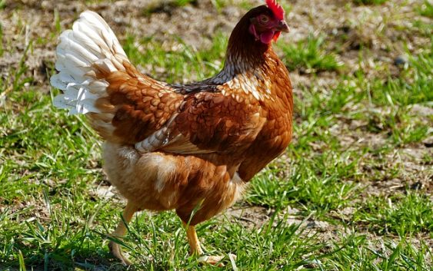

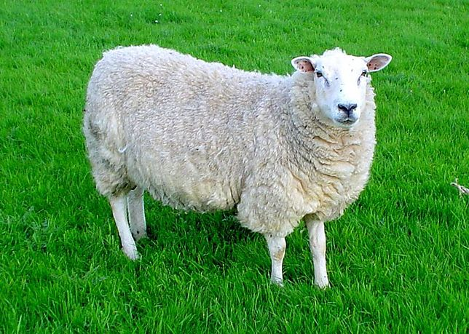

Ogólna liczba punktów ………………………./17punktów

Szanowni Państwo!
Proszę o podanie w wiadomości tylko liczby punktów.
Pozdrawiam Milena Ruta

